О ситуации с лихорадкой Эбола (по состоянию на 10.09.2014)

10.09.2014 г.
По оперативной информации министерств здравоохранения западноафриканских стран общее число лиц пострадавших от лихорадки Эбола в данном очаге составляет 4293 человека, в том числе 2296 летальных случая. Летальность составляет 53,5 %:
Гвинея – 862 случая, в т.ч. 555 летальных;
Либерия – 2046 случаев, в т.ч. 1224 летальных;
Сьерра Леоне – 1361 случай, в т.ч 509 летальных;
Нигерия – 21 случай, в т.ч. 8 летальных;
Сенегал – 3 случая.
Отмечается интенсификация эпидемического процесса в пораженных регионах.
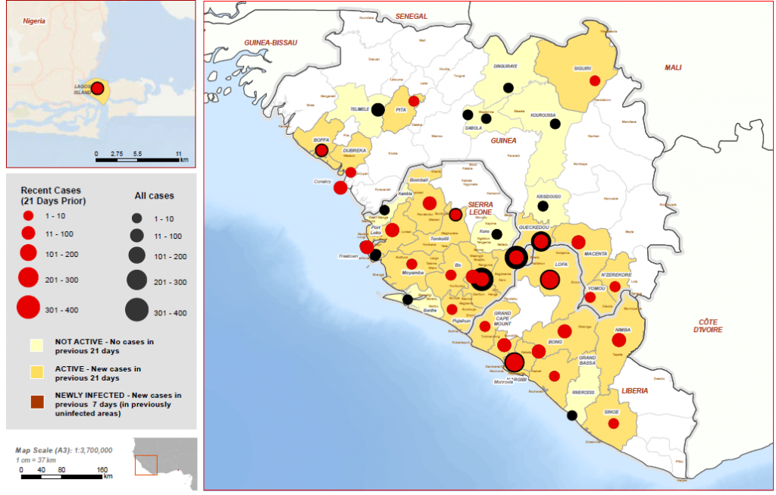
Карта распространения случаев заболеваний, вызванных вирусом Эбола по данным Всемирной организации здравоохранения

Согласно оценкам специалистов ВОЗ в странах Африки наблюдается два не связанных друг с другом эпидемических очага распространения болезни, вызываемой различными генетическими ваниантами вируса Эбола. В первом очаге, который затронул 5 стран, доминирующим серотипом является Заир-эболавирус, во втором очаге, наблюдающемся в Республике Конго доминирующим серотипом явялется Судан-эболавирус.
Первый очаг затронул пять западноафриканских стран (Гвинея, Либерия, Сьерра Леоне, Нигерия, Сенегал).
Случаи заболеваний в Сенегале и Нигерии связаны с завозом инфекции формированием первичного очага на границе 3-х стран и распространением заболеваний за пределы региона.
Наиболее тяжелая эпидемиологическая ситуация наблюдается в Либерии. В этой стране случаи заболеваний регистрируются повсеместно (в 14 из 15 районов страны). Согласно оценкам специалистов ВОЗ случаи заболеваний нарастают экспоненциально. Случаи регистрируются и среди медицинского персонала – 159 врачей заболели, из них 79 с летальным исходом. Наблюдается недостаток персонала медицинских учреждений, медикаментов, средств индивидуальной защиты, дезинфектантов, недостаточно мест в стационарах.
Второй очаг зарегистрирован в экваториальном районе Демократической Республики Конго, где зарегистрировано 59 случаев лихорадки Эбола, из которых 32 закончились летально.
Роспотребнадзором продолжаются мероприятия по недопущению завоза лихорадки Эбола на территорию Российской Федерации. Ситуация остается на контроле Федеральной службы по надзору в сфере защиты прав потребителей и благополучия человека.

